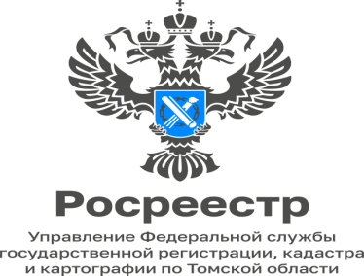

05.04.2023

В Управлении Росреестра по Томской области состоялась встреча с представителями кредитных организаций

В Управлении Росреестра по Томской области (далее – Управление) состоялась очередная рабочая встреча с представителями кредитных организаций.
В ходе рабочей встречи участниками обсуждались вопросы взаимодействия органа регистрации прав с кредитными организациями по предоставлению услуги по государственной регистрация прав на недвижимое имущество в электронном виде, рассмотрены наиболее часто встречающиеся замечания по представленным кредитными организациями документам, а так же иные вопросы эффективного взаимодействия органа регистрации прав с кредитными организациями.
«На встрече было отмечено, что немаловажную роль в достижении качества предоставления услуг по кредитованию населения имеет способ подачи документов на государственную регистрацию, а именно в электронном виде. Представители кредитных организаций в свою очередь озвучили, что со своей стороны принимают на местах все зависящие от них меры по переходу на 100% электронное взаимодействие», - сообщила на заседании заместитель руководителя Управления Елена Ковальчук.

Татьяна Никитюк
Начальник отдела
регистрации объектов недвижимости
нежилого назначения и

